ТЕХНОЛОГИЧЕСКАЯ КАРТА
краткосрочной образовательной практики речевой направленности
Русская народная сказка «Три медведя»
для детей 2-3 лет

автор: Сяпукова Флюра Зявдетовна,
Должность: Воспитатель,
Дата разработки: 15.01.2021 г.

Аннотация для родителей (основная идея доступная для понимания, четко и лаконично формулированная) | Сказка входит в жизнь ребенка с самого раннего возраста, сопровождает на протяжении всего дошкольного детства и остается с ним на всю жизнь. Именно со сказки начинается его знакомство с прекрасным миром художественной литературы, с миром человеческих взаимоотношений и со всем окружающим миром в целом.  Русская народная сказка любима не только маленькими детьми, но и взрослыми, которые в детстве слушали сказки, а теперь читают и рассказывают их своим детям, внукам. Педагогическое значение сказочного жанра очень велико: он знакомит дошкольников с окружающим миром, нравственными нормами.  Благодаря художественным образам и особому сказочному языку, в детях развивается чувство любви к народному творчеству развивается внимание, речь и пополняется словарный запас. Сказка развивает творческие способности и обучает умению рассказывать истории; развивает усидчивость и терпение; помогает расслабиться и снять напряжение.
Цель КОП, в том числе ТН | Учить играть в театрализованные игры.
Количество часов КОП, в том числе ТН | 3 занятия по 10 минут
Максимальное количество участников | 3 человека
Перечень материалов и оборудования для проведения КОП, в том числе ТН | Настольный театр:  - Домик  - 3 кроватки  - 3 стульчика  -3 чашки  - Медведь Михайло Иванович  - Медведица Настасья Петровна  - Мишутка
Предполагаемые результаты (умения/навыки, созданный продукт) | Дети запомнили сказку и самостоятельно могут ее инсценировать.
Список литературы, использованной при подготовке КОП, в том числе ТН. | Сказка «Три медведя»

Тематический план занятий

Задачи | Деятельность педагога | Деятельность  детей | Предполагаемый результат
Тема: «Чтение русской народной сказки «Три медведя»
1. Познакомить детей со сказкой «Три медведя»;  2. Вызвать желание рассказывать сказку вместе со взрослым;  3. Уточнить представление детей о том, где живут медведи и как называется их жилище | - Взрослый рассказывает сказку;  - Дети договаривают слова за взрослым;  - Дидактическое упражнение «Кто где живет?»: | - Слушают сказку «Три медведя»;  - Договаривают слова за взрослым;  - Играют в дидактическое упражнение «Кто где живет?» | - Дети знают и рассказывают сказку;  - Есть представление о том, кто, где живет.
Тема: «Рассматривание иллюстраций к русской народной сказке «Три медведя»
1. Дать детям почувствовать (на интуитивном уровне) взаимосвязь между содержанием литературного текста и рисунков к нему.  2. Учить правильно называть действия, противоположные значению. Дидактическое упражнение «Что я сделаю?». | - Взрослый показывает иллюстрации, рассказывает сказку «Три медведя».  Дидактическое упражнение «Что я сделаю?».  Взрослый открывает книгу смотрите внимательно  - я книгу открыла?  Закрывает книгу.  А сейчас?  Миша садись на стул.  Что Мишка сделал?  Мишка встал  А сейчас, что Мишка сделал?  (Мишка надевает варежки)  (Мишка снимает варежки) | - Рассматривают иллюстрации, слушают сказку «Три медведя».  Играют «Что я сделаю?»:  - Открыла.  - Закрыла.  - Мишка сел.  - Встал.  - Надевает варежки.  Снимает. | Дети рассматривают иллюстрации и рассказывают по ним
Тема: «Инсценирование русской народной сказки «Три медведя»
1. Помочь детям лучше запомнить сказку.  2. Вызвать желание воспроизводить диалоги между сказочными персонажами (Приобщение к театрализованной игре) | - Используя настольный театр, взрослый разыгрывает сказку «Три медведя».  - Взрослый предоставляет в самостоятельное распоряжение детей театр «Три медведя». При необходимости помогает детям. | - слушают, смотрят сказку «Три медведя»;  - разыгрывают сказку «Три медведя». | Дети самостоятельно умеют разыграть сказку «Три медведя».  -

Приложение 1

Дидактические материалы к теме №1

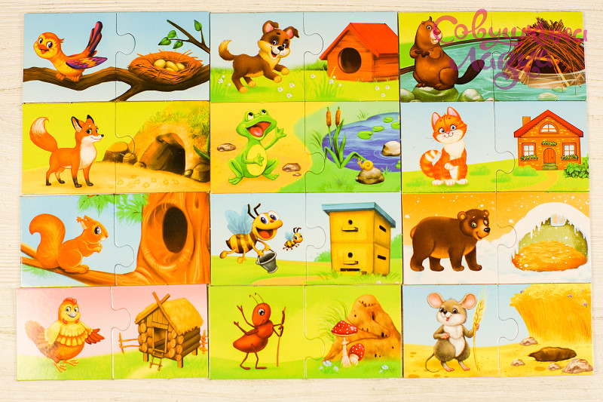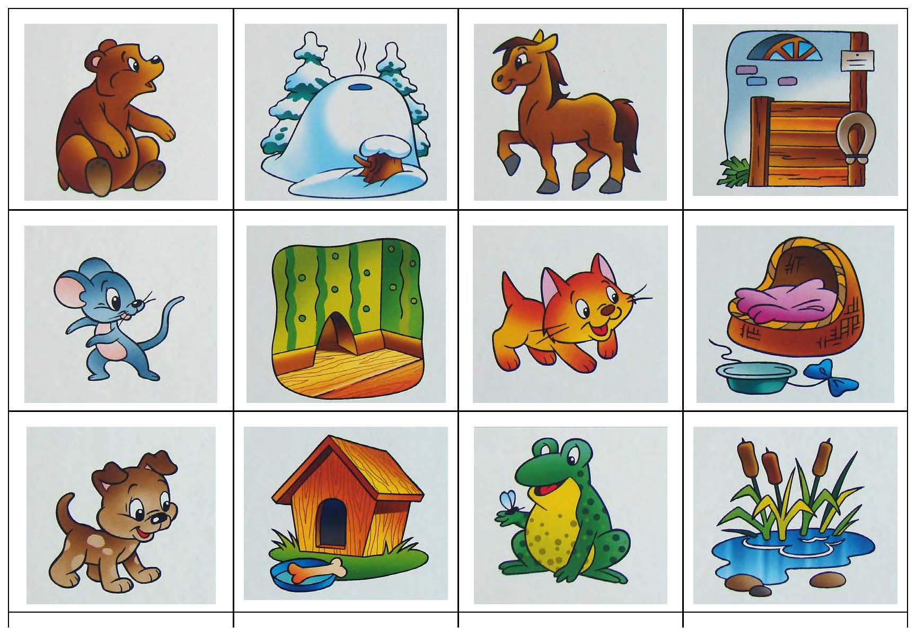

Сказка «Три медведя»
Одна девочка, Машенька, ушла из дома в лес. В лесу она заблудилась и стала искать дорогу домой, да не нашла, а пришла в лесу к домику.
Дверь была отворена; она посмотрела в дверь, видит: в домике никого нет, и вошла. В домике этом жили три медведя. Один медведь был отец, звали его Михаил Иваныч. Он был большой и лохматый. Другой была медведица. Она была поменьше, и звали ее Настасья Петровна. Третий был маленький медвежонок, и звали его Мишутка. Медведей как раз не было дома, они ушли гулять по лесу.
В домике было две комнаты: одна столовая, другая спальня. Девочка вошла в столовую и увидела на столе три чашки с похлёбкой. Первая чашка, очень большая, была Михаила Иваныча; вторая чашка, поменьше, была Настасьи Петровны, третья, синенькая чашечка, была Мишуткина. Подле каждой чашки лежала ложка: большая, средняя и маленькая.
Девочка взяла самую большую ложку и похлебала из самой большой чашки; потом взяла среднюю ложку и похлебала из средней чашки; потом взяла маленькую ложечку и похлебала из синенькой чашечки; и Мишуткина похлебка ей показалась лучше всех.
Девочка захотела сесть и видит у стола три стула: один большой - Михаилы Иваныча, другой поменьше - Настасьи Петровны и третий маленький, с синенькой подушечкой, - Мишуткин. Она полезла на большой стул и упала; потом села на средний стул, на нём было неловко; потом села на маленький стульчик и засмеялась: так было хорошо. Она взяла синенькую чашечку на колена и стала есть. Поела всю похлёбку и стала качаться на стуле.
Стульчик проломился, и она упала на пол. Она встала, подняла стульчик и пошла в другую горницу. Там стояли три кровати: одна большая - Михаилы Иваныча, другая средняя - Настасьи Петровны, третья маленькая - Мишуткина.
Девочка легла в большую - ей было слишком просторно; легла в среднюю - было слишком высоко; легла в маленькую - кроватка пришлась ей как раз впору, и она заснула.
А медведи пришли домой голодные и захотели обедать. Большой медведь взял свою чашку, взглянул и заревел страшным голосом:
- Кто хлебал из моей чашки?
Настасья Петровна посмотрела свою чашку и зарычала не так громко:
- Кто хлебал из моей чашки?
А Мишутка увидал свою пустую чашечку и запищал тонким голосом:
- Кто хлебал из моей чашки и все выхлебал?
Михаило Иваныч взглянул на свой стул и зарычал страшным голосом:
- Кто сидел на моем стуле и сдвинул его с места?
Настасья Петровна взглянула на свой стул и зарычала не так громко:
- Кто сидел на моем стуле и сдвинул его с места?
Мишутка взглянул на свой сломанный стульчик и пропищал:
- Кто сидел на моем стуле и сломал его?
Медведи пришли в другую горницу.
- Кто ложился на мою постель и смял ее? - заревел Михайло Иваныч страшным голосом.
- Кто ложился на мою постель и смял ее? - зарычала Настасья Петровна не так громко.
А Мишенька подставил скамеечку, полез в свою кроватку и запищал тонким голосом:
- Кто ложился на мою постель?
И вдруг он увидал девочку и завизжал так, как будто его режут:
- Вот она! Держи ее, лови ее!
Он хотел ее укусить. Но Машенька открыла глаза, увидела медведей и бросилась к окну. Окно было открыто, она выскочила в окно и убежала. Так медведи и не догнали ее.

Приложение 2

Дидактические материалы к теме №2:
